[“存储库”甩锅能自证清白？上海长征医院骨科PNAS论文遭质疑，评论人再揭漏洞](https://mp.weixin.qq.com/s?__biz=MzkyNzY3NzY3Nw==&mid=2247500223&idx=3&sn=2083f9e737d40fb8b3f4d76d5b838b8c&chksm=c3e053767056ca43bb7b50a2cc4b941d3092db2204046a5666f6b7303ae29a7ea53d45eda172&scene=126&sessionid=1743442146)

[学术深瞳](javascript:void(0);)2025-03-30 13:01:22湖北

近日，发表于《Proceedings of the National Academy of Sciences of the United States of America》期刊的研究**‘Dancr-BRG1 regulates Nfatc1 transcription and Pgc1β-dependent metabolic shifts in osteoclastogenesis’ Dancr-BRG1通过调控Nfatc1转录和Pgc1β依赖的代谢转变影响破骨细胞生成**（doi: 10.1073/pnas.2313656121 ）因实验图像问题引发质疑。该研究由Zheng Zhang、Yichen Meng、Tao Lin、Zhanrong Zhang、Zhengbo Tao、Haozan Yin、**Fu Yang**（通讯作者）和**Xuhui Zhou**（通讯作者）共同完成，通讯作者Xuhui Zhou单位为第二军医大学（海军军医大学）长征医院骨科，上海交通大学医学院附属第一医院骨科转化研究中心，通讯作者Fu Yang单位为第二军医大学（海军军医大学）医学遗传学教研室。



**2025年3月评论人Pseudoamuria uptoni指出本文存在图像重复：**

我们注意到作者最近在这篇文章中解决了一个问题。然而，当我们的团队研究这篇文章时，我们发现还有另一个问题，我们希望作者能注意到。图 3 (G) 和图 4 (J)：这两张图片是重复的，尽管完全相同，但它们的背景颜色并不完全相同，这表明在研究过程中可能进行了手动调整。我添加了红色矩形来显示我的意思。作者能否检查并发表评论？

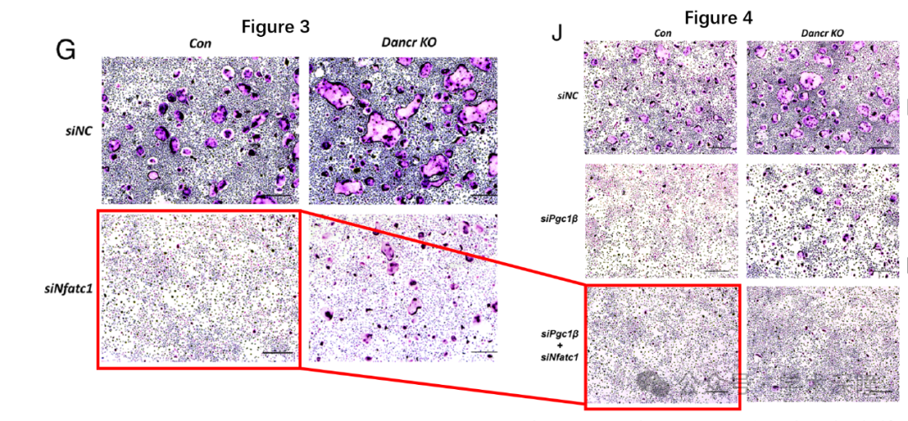

**通讯作者Xuhui Zhou回复：**

非常感谢您的回复。经过对我们的手稿进行细致审查，我们确认这是一项无意的疏忽。为全面解决这一差异，我们现已提交每个实验组别的全部四个生物学重复数据，并更新至图 3G 和图 4J。我们希望通过以下详细说明对此问题进行澄清：

1.在图像编排过程中，我们无意中使用了错误的图片。这些显微图像存储在计算机系统的同一存储库中，因此导致错误地将 "siNfatc1" 组的图像归类为 "siPgc1β+siNfatc1" 组。然而，通过完整提供所有四个生物学重复数据可以证明，我们论文中的定量分析和最终结论依然准确，并未受到此无意错误的影响。

2.关于部分图像背景差异的问题，我们想进一步解释如下：TRAP 染色样本本身具有异质性背景特征，这种差异源于细胞密度、区域培养条件以及显微观察参数的变化。为此，我们对亮度和/或对比度进行了适度调整（10-20%），以标准化不同实验组之间的背景特性，从而提高 TRAP 阳性细胞的可视化效果，以便读者更清晰地观察。需要强调的是，这些调整仅用于增强可视化效果，并未对 TRAP 阳性细胞的定量评估造成任何影响。相反，这些优化有助于更准确地识别和量化 TRAP 阳性细胞结构。

3.此外，我们承认在四个生物学重复之间的细胞密度和 TRAP 染色强度存在一定的变异性。这种差异是破骨细胞生成实验方法本身所固有的。我们在 96 孔板中培养小鼠骨髓单核细胞，并在每个孔内全面计数破骨细胞（定义为含有 ≥3 个细胞核的 TRAP 阳性细胞）。代表性显微图像来自破骨细胞密度最高的区域。因此，观察到的细胞分布差异是实验本身的正常变异，不会影响论文结论的科学有效性。

我们将主动联系期刊编辑部，以推动正式勘误声明的发表。我们衷心感谢您的细致观察，并感谢您对这些技术细节的理解与包容。

**评论人Pseudoamuria uptoni回复：**

非常感谢您的及时回复以及您提供的额外支持数据。然而，在您新提交的数据中，我注意到不同组别之间仍然存在部分图像重叠的情况，并且冰冻切片图像的角度似乎有所偏移。我已标注出这些问题，希望作者能够对此提供合理的解释。

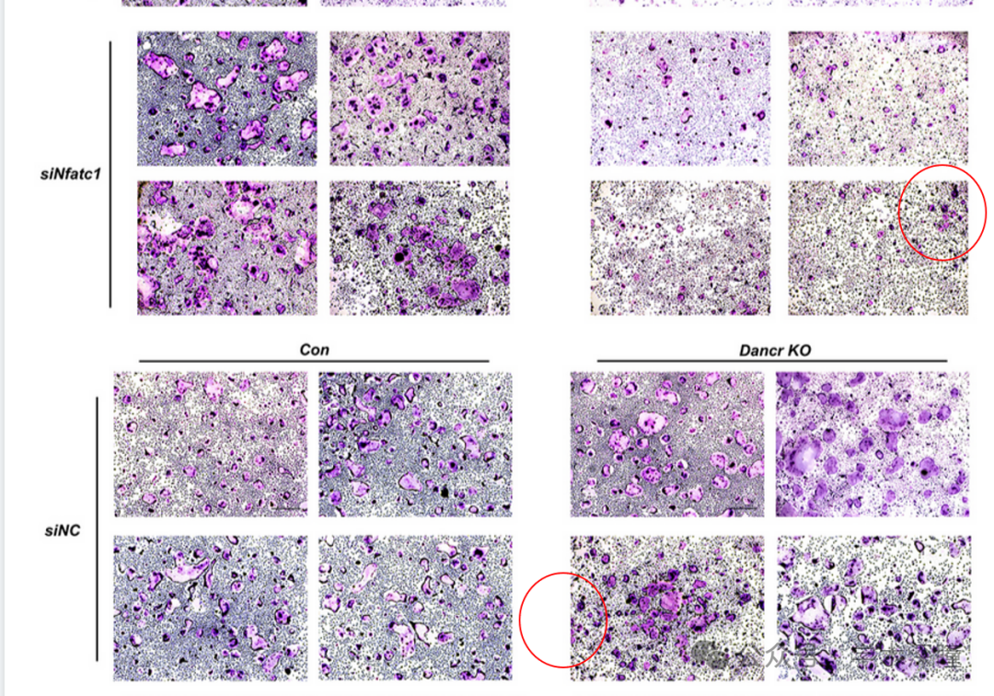

消息来源：

https://pubpeer.com/publications/2298051D93671375A077DB2BC17B25#1

如需论文查重，请联系微信号xueshushentong

[#第二军医大学附属长征医院](https://mp.weixin.qq.com/mp/appmsgalbum?__biz=MzkyNzY3NzY3Nw==&action=getalbum&album_id=3644787545730351118#wechat_redirect)